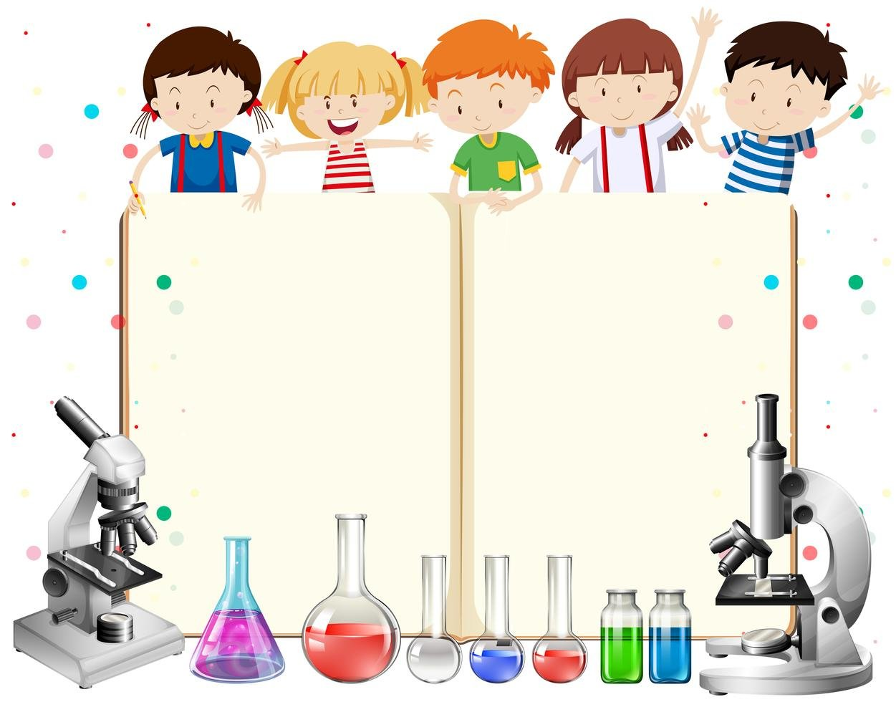

**ДЕПАРТАМЕНТ ОБРАЗОВАНИЯ АДМИНИСТРАЦИИ Г.ЕКАТЕРИНБУРГА  
МУНИЦИПАЛЬНОЕ АВТОНОМНОЕ ДОШКОЛЬНОЕ ОБРАЗОВАТЕЛЬНОЕ УЧРЕЖДЕНИЕ  
ДЕТСКИЙ САД № 552  
620085, г. Екатеринбург, ул. Агрономическая, 64а, тел. 317-76-16**

***Творческая мастерская***

***«Маленькие волшебники»***

***поисково-исследовательская деятельность***

**Воспитатель:**

**МАДОУ – детский сад № 552**

**Вундер Дарья Сергеевна**

Здравствуйте, уважаемые коллеги, я рада приветствовать вас на нашей творческой мастерской «Маленькие волшебники» посвященная теме поисково-исследовательской деятельности.

Развитие познавательных интересов дошкольников является одной из актуальных тем в педагогике, призванной воспитать личность, способной к саморазвитию и самосовершенствованию. Именно исследование является важным видом деятельности дошкольников, так как оно пронизывает все сферы детской деятельности.

Развитие познавательного интереса и познавательной активности детей отражено в Федеральном Государственном Образовательном Стандарте Дошкольного Образования в п.1.4.

Это некая ремарка, которая еще раз подчеркивает значимость этой деятельности в развитии ребенка.

*В познавательной деятельности дошкольник напрямую удовлетворяет присущую ему любознательность и упорядочивает свои знания об окружающем мире.*

Хотелось бы открыть нашу мастерскую вот такими словами!

*Мне всегда была ненавистна роль стороннего  наблюдателя.*

*Что же я такое, если я не принимаю участие?*

*Чтобы быть, я должен участвовать.*

*Антуан де Сент-Экзюпери.*

Вот так и мы сами не должны оставаться в стороне, когда в ребёнке бурлит жажда познания.

Но прежде чем мы начнем «творит» в нашей мастерской, я бы хотела напомнить вам, что исследовательская деятельность предполагает определенный алгоритм действий (по А.И. Савенкову):

* выявление проблемы, которую можно исследовать, отыскать что-то необычное в обычном, увидеть сложности и противоречия там, где другим все кажется привычным, ясным и простым;
* выбор темы исследования, процесс поиска неизвестного, новых знаний;
* определение цели исследования **(нахождение ответа на вопрос о том, зачем проводится исследование);**
* определение задач исследования **(основных шагов направления исследования);**
* выдвижение гипотезы **(предположения, догадки, недоказанной логически и не подтвержденной опытом);**
* составление предварительного плана исследования;
* провести эксперимент (опыт), наблюдение, проверить гипотезы, сделать выводы;
* указать возможные пути дальнейшего изучения проблемы.

Еще раз хочется обратить ваше внимание, что **познавательная деятельность, экспериментирование** является, наряду с игровой, **ведущей деятельностью** ребенка- дошкольника.

А теперь я бы хотела показать вам один из способов привлечения  детей к проведению познавательно-исследовательской деятельности.

*Далее педагог демонстрирует НОД «Рисунки лаком» по исследовательской деятельности старших дошкольников (перед началом НОД вызывает любопытство детей, показав стеклянную салатницу, дно которой украшено причудливым узором. А затем действует по алгоритму А.И. Савенкова).*

**Суть опыта «Рисунки лаком»:**

Капаем в воду одну каплю лака для ногтей (она растекается по поверхности воды). Лак другого цвета капаем в центр предыдущей капли и так далее, чем больше цветов и циклов, тем красочнее. После завершения циклов зубочисткой рисуем узоры из получившихся кругов. Делать все нужно быстро, пока не высох лак. Потом в эту узорную пленку опускаем все, что хотим покрасить. И рисунок отпечатался!

**Этапы эксперимента:**

* Наливаем холодную воду в сосуд с большой площадью поверхности.
* Капаем лак для ногтей на поверхность воды.
* Капаем лак другого цвета, далее другого и так далее.
* Зубочисткой рисуем рисунок.
* Опускаем в воду предметы, которые хотим покрасить.

**Что использовалось:**

* холодная вода
* емкость с большой площадью поверхности
* лак для ногтей нескольких цветов
* зубочистка

 - Главное, привлечь внимание детей «интригующим материалом» или демонстрацией необычного эффекта, предоставлять детям возможность свободно поэкспериментировать самим.

*Любопытство представляет собой избирательное отношение к объекту действительности, вызванное его новизной, привлекательностью, что может послужить началом процесса познания. Любознательность как черта личности характеризуется стремлением узнать что-то новое, получая при этом положительные эмоции в виде радости от процесса познания, удовлетворенности от проделанной работы, активизируется мышление и процесс поиска.*

**ПРОВОДИМ МАСТЕР КЛАСС!**

***Задание «Тема исследований»:***

Хотелось бы поделиться с вами одним из приемов выбора интересной для детей темы исследования или экспериментирования.

Выполняя следующее задание, вы научитесь подводить детей к теме.

Перед вами известное вещество – вода.

На листке бумаги в первом столбике запишите интересующие вас темы, связанные с водой. Рекомендую сформулировать их конкретно в вопросительной форме. Так в вашем вопросе уже будет обозначена конкретная цель вашего будущего исследования.

Теперь ваш листок с предложенными темами передайте вправо соседу, который должен выбрать самую интересную, по его мнению,  и поставить плюс. Если ни одна из тем не нравится, то участник ничего не ставит.

Так листок каждого участника оценивается членами группы, затем нужно подсчитать количество набранных баллов (плюсов) и обвести самую интересную, по мнению педагогов тему. Таким образом, можно выбрать тему исследовательской работы.

С детьми конечно это можно делать немного другим способом, либо устно проговаривать темы по кругу, либо под запись и так же путем «одобрения» сделать выбор темы, которую выбрало большинство детей!

Дискуссия о способах привлечения дошкольников к проведению НОД по познавательно-исследовательской деятельности: каждый воспитатель рассказывает о своем личном опыте по данной проблеме.

Я бы хотела поделиться с вами очень интересным сайтом simplescience.ru/video/:

(*Демонстрация видео опытов и экспериментов с данного сайта)*

Описание сайта

Многие из представленных опытов на данном сайте можно проводить в детском саду и домашних условиях. Это касается как простых химических опытов, так и занимательных физических экспериментов. Проводя опыты, не забудьте о мерах предосторожности, особенно если за опытами будут наблюдать дети.

Все эксперименты носят обучающий характер, несмотря на использовании в них, зачастую, простых обыденных предметов, например, опыты с атмосферным давлением, холодной и горячей водой, газировкой и т.д. Ведь они не перестают быть научными и при этом интересными, занимательными.

А закончить наш семинар я бы хотела  Притчей  «Счастье»

*Бог слепил человека из глины, и остался у него неиспользованный кусок. «Что еще слепить тебе? — спросил Бог. «Слепи мне счастье, — попросил человек. Ничего не ответил Бог, и только положил человеку в ладонь оставшийся кусочек глины*

Так что дорогие коллеги творите, все в ваших руках! Спасибо большое за внимание, мы надеемся, что каждый для себя вынесет частичку с чем он придёт к своим деткам!

Когда дети только знакомятся с данной техникой, они очень любят просто экспериментировать – водя палочкой по поверхности воды, в дальнейшем начинают придумывать сюжетную композицию *(например, букет из цветов и листьев, подводный мир, сказочную птицу)*. Детям нравится выполнять задания на воображение и **развитие** творческого мышления: определи, на что это похоже; угадай, что здесь нарисовано.

А вы пробовали рисовать на воде! Если нет, то сегодня попробуем вместе с вами! Это так интересно, что не может не увлечь! Результат всегда неповторим! Мои воспитанники от этого занятия просто в восторге.